
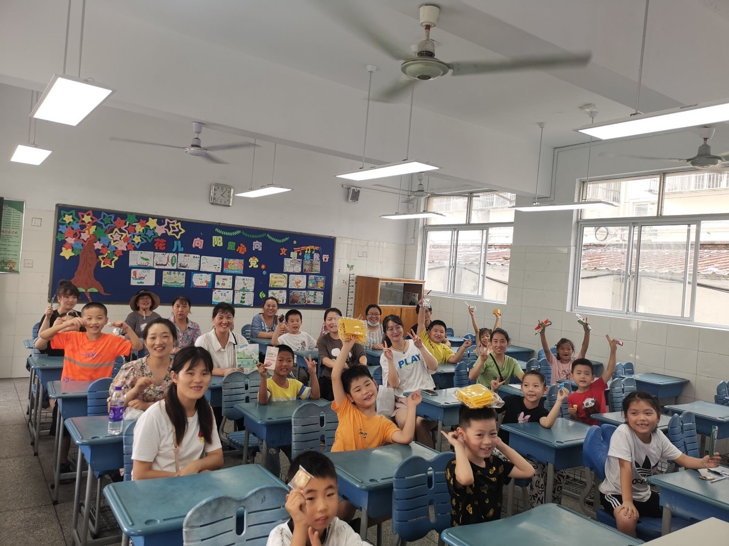
暑假和乐娃之星

大家好，我们是来自二（1）班的丁正轩、陆熙林、吴晨乐、张宇阳、谢俊熙、何炜烨、李高、肖博霖、李依娜、张恒睿、严梓涵、张天旭、张雅晴、张辰睿，在暑假里，我完成了艰巨的大扫除任务，搬书、分发书籍、对照书本数量。烈日下暴晒，在汗水中浸泡，虽然很辛苦但是很充实！

暑假和乐娃之星

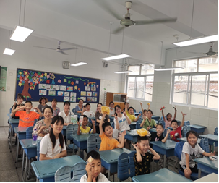
大家好，我们是来自二（1）班的丁正轩、陆熙林、吴晨乐、张宇阳、谢俊熙、何炜烨、李高、肖博霖、李依娜、张恒睿、严梓涵、张天旭、张雅晴、张辰睿，在暑假里，我完成了艰巨的大扫除任务，搬书、分发书籍、对照书本数量。烈日下暴晒，在汗水中浸泡，虽然很辛苦但是很充实！

